**Войнич София Ясонова (Woyniczowna Zofia Tekla)**

2.05.1820 – крещение, крестные родители Лисичёнок Дмитрий Васильев с деревни Недаль и шляхтянка Коберда Розалия Сымонова с деревни Недаль (НИАБ 136-13-928, лист 183об,№36/1820-р (ориг)).

**НИАБ 136-13-928** Лист 183об. **Метрическая запись №36/1820-р (ориг).**

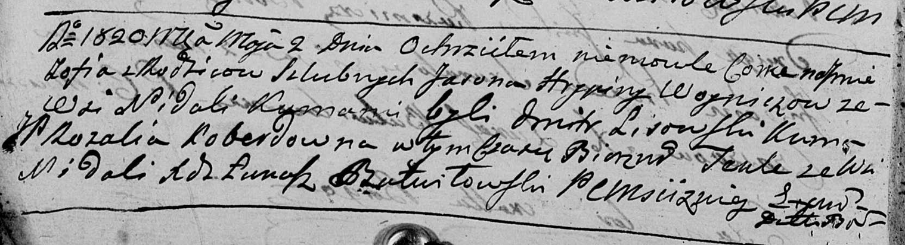

Мстижская Крестовоздвиженская церковь. 2 мая 1820 года. Метрическая запись о крещении.

Woyniczowna Zofia Tekla – дочь: Войнич София Ясонова, деревня Недаль.

Woynicz Jason – отец: Войнич Ясон, деревня Недаль.

Woyniczowa Hrypina – мать: Войнич Грыпина, деревня Недаль.

Lisowski Dmitr – крестный отец: Лисичёнок Дмитрий Василев, деревня Недаль.

Koberdowna Rozalia – крестная мать, шляхтянка: Коберда Розалия Сымонова, деревня Недаль.

Butwiłowski Łukasz – ксёндз.